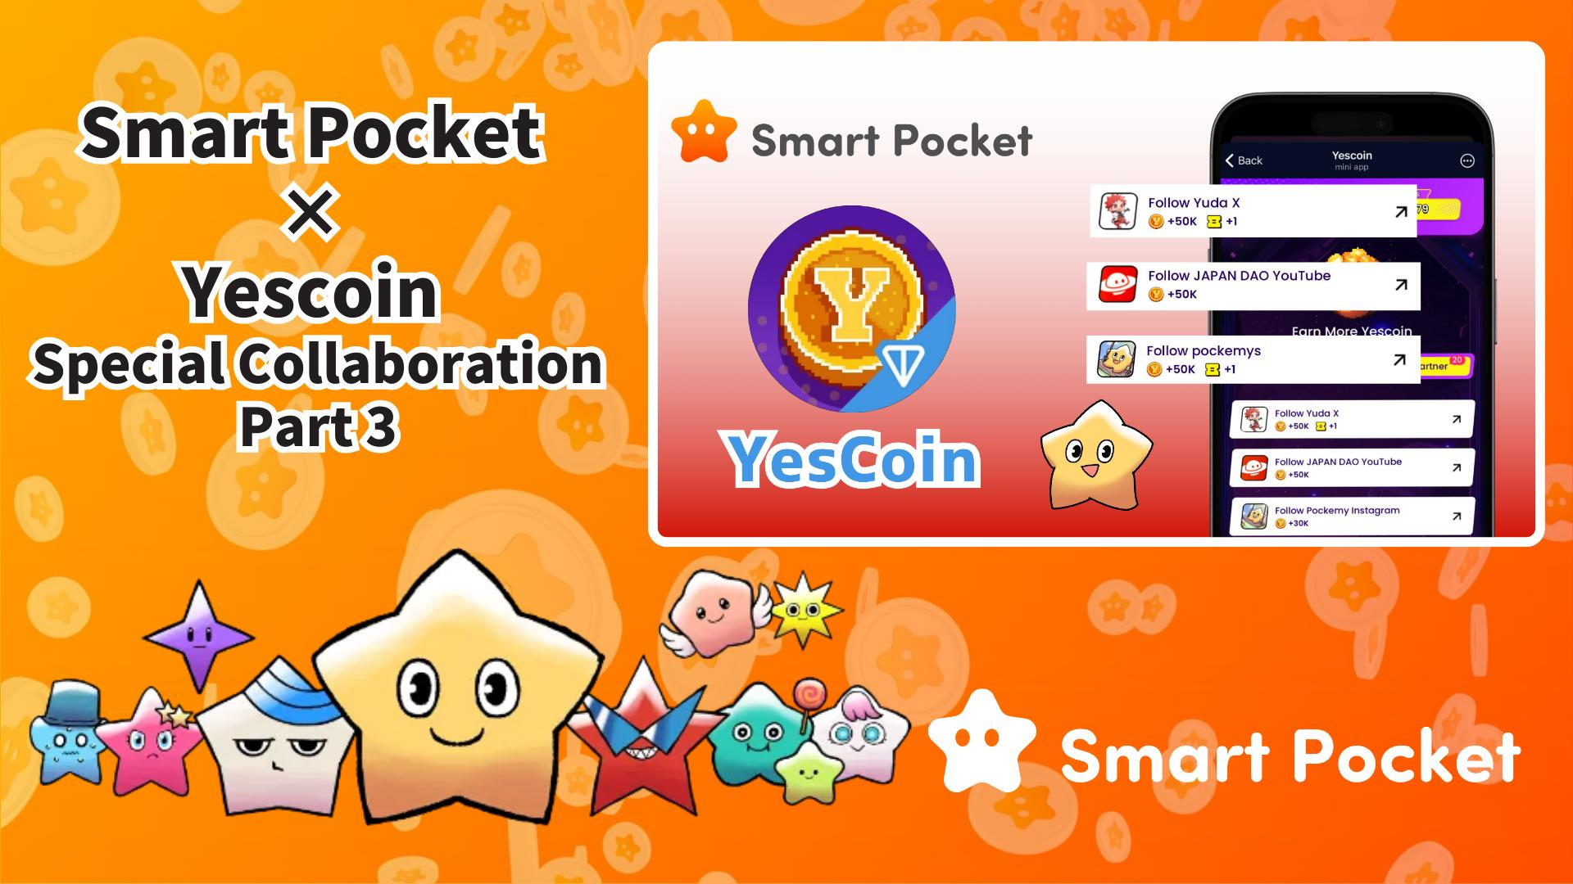

**Smart Pocket × Yescoin Hợp Tác Lần 3 Bắt Đầu! Nhận Ngay 130.000 Yescoin Miễn Phí**

**Tin vui vừa đến!**

**Sau thành công vang dội của lần hợp tác trước, lần hợp tác thứ ba được mong chờ đã chính thức bắt đầu! Lần này, bạn có cơ hội nhận 130.000 Yescoin hoàn toàn miễn phí!**

# Mục Lục

* Điểm Nổi Bật Của Lần Hợp Tác Thứ 3
* Ưu Đãi Từ Hợp Tác
* Cách Nhận Yescoin (Hướng Dẫn Từng Bước)
* Kết Luận

# Điểm Nổi Bật Của Lần Hợp Tác Thứ 3

Lần hợp tác thứ ba này giới thiệu một phương thức phân phối phần thưởng mới! Bên cạnh việc theo dõi mạng xã hội, lần này còn tập trung vào việc chia sẻ thông tin qua YouTube.

Một điểm đáng chú ý là kênh YouTube JAPAN DAO, hiện có 73.000 người đăng ký. Sẽ rất thú vị khi xem số lượng người đăng ký tăng lên như thế nào trong lần hợp tác này. Kênh này có các video như "Pockemy" và "Holy", và dự kiến sẽ có thêm nhiều nội dung mới. Khi theo dõi kênh này, bạn có thể nhanh chóng tiếp cận những thông tin quý giá!

# Ưu Đãi Từ Hợp Tác

Trong lần hợp tác này, bạn có thể nhận tổng cộng 130.000 Yescoin bằng cách hoàn thành 3 nhiệm vụ đơn giản sau:

* Theo dõi tài khoản X của Yuda: 50.000 Yescoin
* Đăng ký kênh YouTube JAPAN DAO: 50.000 Yescoin
* Theo dõi tài khoản X của pockemys: 30.000 Yescoin

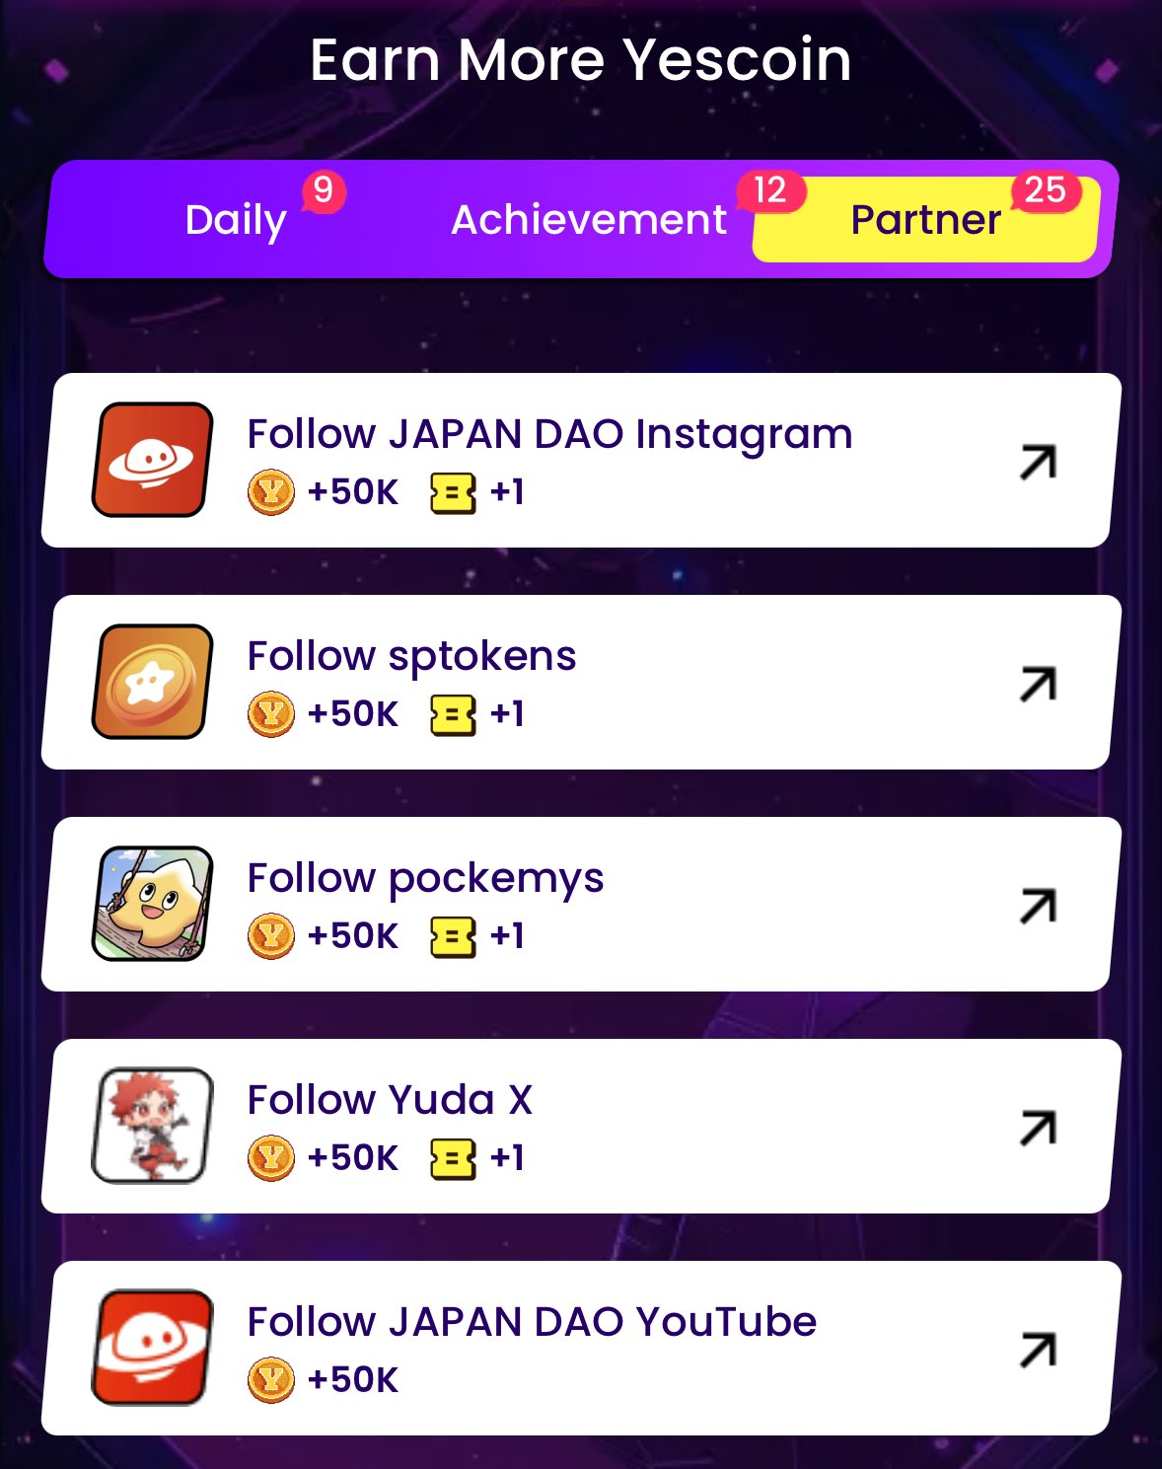

# Cách Nhận Yescoin (Hướng Dẫn Từng Bước)

Việc nhận phần thưởng vô cùng đơn giản! Chỉ cần làm theo các bước sau:

1. Mở Yescoin ( https://t.me/theYescoin_bot )
2. Nhấn vào tab Earn
3. Nhấn vào Partner
4. Chọn từng nhiệm vụ hợp tác
5. Nhấn vào Check
6. Nhấn vào Claim

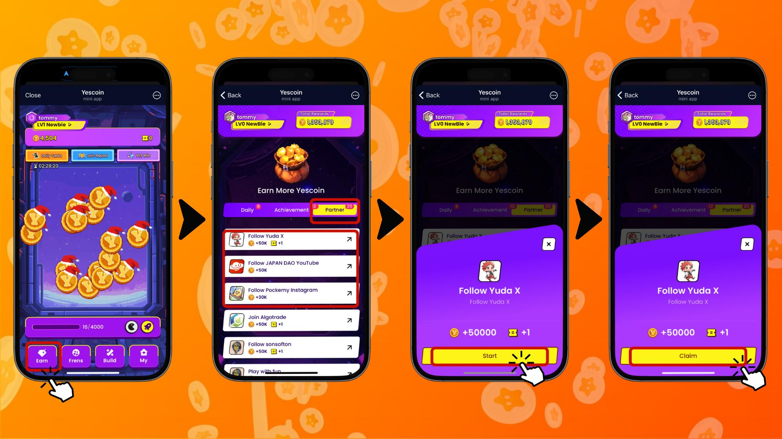

# Kết Luận

Lần hợp tác Yescoin này là một cơ hội tuyệt vời cho cộng đồng Web3! Chỉ trong vài phút, bạn có thể nhận được 130.000 Yescoin. Chỉ cần đăng ký kênh YouTube và theo dõi tài khoản X, bạn có thể luôn dẫn đầu xu hướng Web3.

## Những Điểm Quan Trọng

* Nhận thưởng dễ dàng: 130.000 Yescoin chỉ với 3 nhiệm vụ đơn giản
* Truy cập nội dung độc quyền: Nhận thông tin mới nhất từ kênh YouTube JAPAN DAO
* Kết nối với cộng đồng: Xây dựng các mối quan hệ mới với Yuda và các dự án liên quan

Đừng bỏ lỡ cơ hội hợp tác đặc biệt này! Hãy hành động ngay để nhận 130.000 Yescoin! 🚀🎉

# 📢 Thông Tin Mới Nhất 📢

Trang web chính thức của Smart Pocket: https://smapocke.com/

Discord chính thức của Smart Pocket: https://discord.com/invite/smartpocket

Tài khoản X chính thức của Smart Pocket: https://x.com/smapocke

Telegram chính thức của Smart Pocket: https://t.me/smartpocketjp

Trang web chính thức của JAPAN DAO: https://japandao.jp/

Discord chính thức của JAPAN DAO: https://discord.com/invite/japandao

Tài khoản X chính thức của JAPAN DAO: https://x.com/japandaojp

Tài khoản X toàn cầu chính thức của JAPAN DAO: https://x.com/japandaoen